**Pracovní list číslo 2**

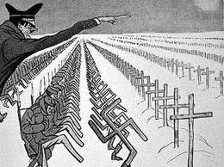

**Druhá světová válka – opakování**

**9. ročník**

1. **Doplňovačka**

Rozhodnutí o nuceném odevzdání velké části československého území Německu

z 29.9. 1938 je známé pod názvem ..............................................................................................

Velká Británie a Francie ve snaze odvrátit válku zastávaly tzv. politiku .........................

Druhá světová válka začala (datum) ...........................(událost) ............................................

Němci začali proti Velké Británii .................................................................................vojnu.

Nacisté určili 2 skupiny lidí, kterých údělem měla být smrt ..............................................

Německo 22.6. 1941 bez vyhlášení války napadlo .................................................................

Sovětská armáda měla název ....................................................................................................

V bitvě u ......................................v roce 1943 se podařilo sovětské armádě obklíčit 300 000 německých vojáků.

7.12. 1941 Japonci zaútočili na hlavní základnu americké flotily v ...................................

Válka v Evropě skončila (datum) ............................ (událost) ...............................................

Válka ve světe skončila (datum) ............................ (událost) ...............................................

Konference „Velké trojky“ se konaly v ..................................................................................

1. **Doplň cizí výraz.**

Vůdce (v německém jazyce) ...................................................................................................

Vyvražďování Židů ve 2. světové válce ...........................................................................

Násilné připojení jednoho státu k druhému .....................................................................

Mezinárodní rozhodování a urovnávání sporů mezi 2 státy ..............................

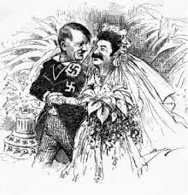

1. **Co vyjadřuje karikatura?**

..................................................................................................

..................................................................................................

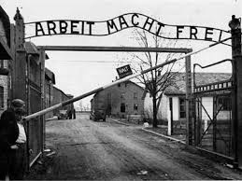**4. Kde se setkáváme s nápisem na obrázku?**

....................................................................................

....................................................................................

1. **Jakou událost ti připomínají obrázky?**

.......................................................................................................................................................

…………………………………………………………………………………………………………………………………………………

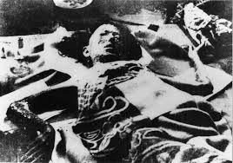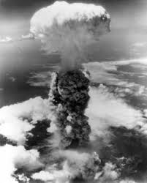

6. **Utvoř dvojice.**

Winston Churchill americký prezident

F.D. Roosevelt americký prezident

Josip Broz Tito britský politik

Charles de Gaulle jugoslovanský prezident

H.S. Truman francouzský prezident

**Dvojice vypsat sem**: